Träningsprogram sommar F12/13 IFK VALLA
Under upphållet vill vi att ni göra detta två ggr i veckan om ni inte har någon annan aktivitet.
Vi vill att ni ;
Springer 2 km i eget tempo ( men gör det gärna med någon kompis eller någon i din familj)
Kör följande styrka:
- 20 sit ups
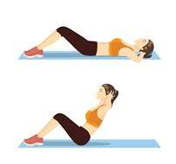
- 20 rygglyft
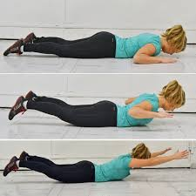
- Plankan 1 min
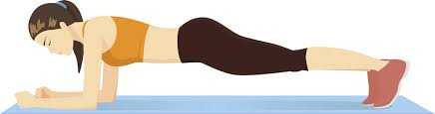
- 10 utfallsteg på varje ben
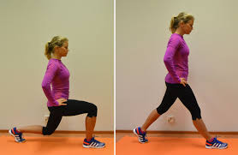
- 20 benböj
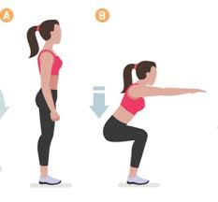
- 30 tåhävningar
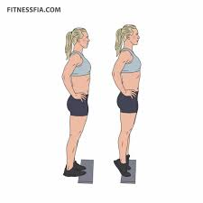

vecka | Träning 1 | Träning 2
27
28
29
30

Vi vill också utmana er att försöka förbättra ert rekord på trixningar med 5 st . T.ex om ni kan 5, försök att klara 10. Om ni kan 1 försök att klara 6 och om ni kan 25 försök att klara 30.

Glöm inte att spela massa kul spontanfotboll med alla ni träffar

Fotboll är livet!
En för alla Ifk Valla

